المـــــــــــــــــــــــــــــــــــــــــــــادة : علوم الطبيعة و الحياة أستاذ المــــــــــــــــــــادة : بن قيدة محمد
المجال التعلمي (04) : الجغرافيا القديمة لمنطقة الفئة المستهدفــــــــة : 2 ع تج
الوحدة التعلمية (01) : الصخور الرسوبية و التطبق المدة الزمنيــــــــــــــــــة : ساعتان
النشاط (02) : الانقطاعات الكبرى و أهميتها البيولوجية و الجيولوجية نوع الحصـــــــــــــــــــــة : وثائقية
الأهداف التعلمية  - يتعرف على الانقطاعات الكبرى و يبرز أهميتها البيولوجية و الجيولوجية. | الكفاءة القاعدية  يقترح حلولا عقلانية مبنية على معطيات علمية مبررة للتسيير العقلاني للبيئة على ضوء المعلومات حول الجغرافيا القديمة و الأوساط القديمة و تطور الكائنات الحية خلال الأزمنة الجيولوجية.
المعارف المبنية
- تدعى الحدود التي تفرق بين الطبقات الأفقية و الطبقات المطوية الواقعة تحتها بأسطح عدم التوافق.
- يدل سطح عدم التوافق على انقطاع بيولوجي و جيولوجي مهم.
- ينتج الانقطاع الجيولوجي عن توالي مجموعة من الحوادث (توضع – طي – تعرية).
- يتمثل الانقطاع البيولوجي في انقراض مجموعة كائنات حية كالديناصورات و ظهور مجموعات أخرى مثل الثدييات.
الوسائل المستعملة  - وثائق من الكتاب المدرسي  - السبورة  - جهاز العرض الرقمي | الأهداف المنهجية  - تجنيد المكتسبات القبلية.  - استقصاء المعلومات.  - إيجاد علاقة منطقية بين المعطيات.  - التعبير العلمي و اللغوي الدقيق.
سير الدرس
- وضعية الانطلاق:
تفصل بين الدورات البانية للجبال انقطاعات كبرى تدل على أزمات بيولوجية و جيولوجية مرت بها الكرة الأرضية، و يمكن تحديد هذه الأخيرة انطلاقا من دراسة الصخور الرسوبية للمنطقة.
المشكلة: ما أهمية الصخور الرسوبية في تحديد الأحداث الجيولوجية الكبرى و الأزمات البيولوجية التي مرت بها الأرض؟
1/ مفهوم الانقطاع الجيولوجي
- النص العلمي ص 178 + وثيقة التمرين 5 ص 188
تختلف أهمية الانقطاعات الرسوبية من مكان إلى آخر و ذلك حسب بنية الطبقات.
يدعى الانقطاع الذي يفصل بين طبقات مطوية متواجدة في الأسفل و طبقات أفقية متواجدة في الأعلى بسطح عدم التوافق. تكمن أهمية سطح عدم التوافق في كونه يحدد انقطاعات بيولوجية تدل على انقراض مجموعة من الكائنات الحية و ظهور مجموعة أخرى، كما أنه يدل على انقطاعات جيولوجية كبرى تمثل بداية و نهاية الدورات البانية للجبال.
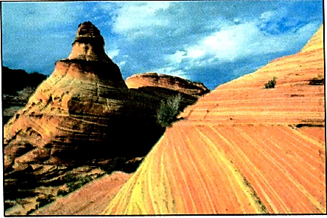
-------------------------------------------------------------------
- الوثيقة 2 ص 179
توضح الوثيقة مراحل تشكل سطح عدم التوافق.
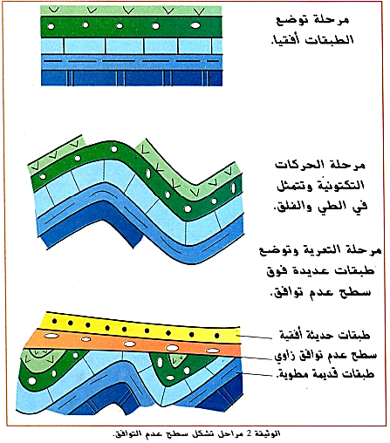
-------------------------------------------------------------------
- التعليمات:
- باستغلال الوثائق، استخرج مفهوم الانقطاع الجيولوجي.
--------------------------------------------------------------------
- الإجابة:
- استخراج مفهوم الانقطاع الجيولوجي:
- استغلال النص العلمي ص 178 + وثيقة التمرين 5 ص 188:
يدعى السطح الذي يفصل بين طبقات مطوية سفلية و طبقات أفقية علوية بسطح عدم التوافق، و تكمن أهمية هذا السطح في كونه مكمنا للمياه و الهيدروكربونات (النفط) و الغاز الطبيعي، حيث يدل على انقطاع بيولوجي و جيولوجي مهم، يتمثل في انقراض مجموعة كائنات حية و ظهور مجموعات أخرى، كالأزمة التي تعرضت لها الكرة الأرضية في نهاية حقب الحياة المتوسطة و بداية حقب الحياة الحديثة.
--------------------------------------------------------------------
- استغلال الوثيقة 2 ص 179:
يتشكل سطح عدم التوافق وفق المراحل التالية:
- مرحلة التوضع الأول: توضع الصخور الرسوبية على شكل طبقات أفقية مستمرة.
- مرحلة الحركات التكتونية (الطي و الفلق): نتيجة الحركات البانية للجبال.
- مرحلة التعرية (الحت): تعرص الطبقات المكشوفة إلى عوامل التعرية.
- مرحلة التوضع الثاني: توضع طبقات جديدة أفقية.
--------------------------------------------------------------------
* و منه:
تدعى الحدود التي تفرق بين الطبقات الأفقية و الطبقات المطوية الواقعة تحتها بأسطح عدم التوافق، و هي تدل على انقطاعات بيولوجية و جيولوجية مهمة، و ينتج الانقطاع الجيولوجي عن توالي مجموعة من الحوادث (توضع – طي – تعرية).
2/ مفهوم الانقطاع البيولوجي
- وثيقة خارجية
تقدم الوثيقة مقطعا تمثيليا يوضح توزع أنواع مختلفة من المستحاثات على مستوى مجموعة من الطبقات الرسوبية.
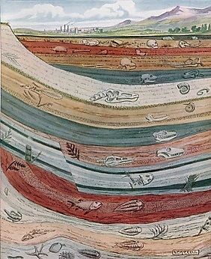
--------------------------------------------------------------------
- التعليمات:
- باستغلال الوثيقة، استخرج مفهوم الانقطاع البيولوجي.
--------------------------------------------------------------------
- الإجابة:
- استخراج مفهوم الانقطاع البيولوجي:
- استغلال الوثيقة الخارجية:
تقدم الوثيقة مقطعا تمثيليا يوضح توزيع بعض أنواع المستحاثات في مجموعة من الطبقات الصخرية المترسبة فوق بعضها البعض، حيث نلاحظ أن هذه الطبقات تنفصل عن بعضها بانقطاعات مميزة، كما أن كل طبقة رسوبية تتميز باحتوائها على نفس نوع المستحاثة و لا نجد بها أنواع المستحاثات المتواجدة في الطبقات الأخرى و هذا يدل على أنها ترسبت في أزمنة مختلفة، و لهذا تعتبر الانقطاعات التي تفصلها انقطاعات بيولوجية تظهر انقراض مجموعة كائنات حية و ظهور مجموعات أخرى.
--------------------------------------------------------------------
* و منه:
يتمثل الانقطاع البيولوجي في فاصل بين طبقات الصخور المترسبة في أزمنة مختلفة و متوالية و و يدل على انقراض مجموعة كائنات حية كالديناصورات و ظهور مجموعات أخرى مثل الثدييات.
الخلاصة
- تدعى الحدود التي تفرق بين الطبقات الأفقية و الطبقات المطوية الواقعة تحتها بأسطح عدم التوافق.
- يدل سطح عدم التوافق على انقطاع بيولوجي و جيولوجي مهم.
- ينتج الانقطاع الجيولوجي عن توالي مجموعة من الحوادث (توضع – طي – تعرية).
- يتمثل الانقطاع البيولوجي في انقراض مجموعة كائنات حية كالديناصورات و ظهور مجموعات أخرى مثل الثدييات.
التقويم
- أنجز رسما تخطيطيا تبرز من خلاله سطح عدم التوافق.
--------------------------------------------------------------------

الإجابة
- رسم تخطيطي يبرز سطح عدم التوافق:
